

Universidad de Panamá

Facultad de Informática, electrónica y comunicación Escuela de Informática

proyecto final

reporte con el progreso de la actividad

configuración actual de ROS, el modelo simulado del GUNDAM RX78.

Integrantes:

Maricarmen Avila 8-871-1419

Renée Mariano 4-811-1291

Carlos Acosta 8-900-1309

Abraham Castillo 1-710-1600

Asignatura:

Sistemas Expertos

Profesor:

Ariel Vernaza

Año: 2022

Índice

Introducción 3

Desarrollo 4

Conclusión 5

Referencias 6

# Introducción

En el presente trabajo estudiamos el comportamiento de la simulación en el url de la librería en GitHub. del GUNDAM RX78. Se realizaron ensayos experimentales donde se aplicaron desplazamientos básicos, con baja velocidad y actuando en un rango que va desde el esfuerzo cedente hasta el esfuerzo último del elemento, obteniendo una degradación de la capacidad resistente de estos resultados experimentales que fueron comparados con las simulaciones realizadas mediante varios programas de elementos obteniendo resultados satisfactorios.

# Desarrollo

Para realizar la simulación experimentamos antes todo lo aprendido anterior donde se aplicó el modelo simulado del GUNDAM RX78. propuesto y validando la práctica mediante aplicación y programa.

En el cual pudimos interactuar con el simulador Gazego y los comandos de referencia nos permitió a crear los movimientos básicos ejecutándolo en la terminal en Linux así procediendo la prueba tomando en cuenta las características y comportamiento del elemento introducido en el simulador principal. permitiendo procesar los movimientos con grados pequeño y suaves.

todos los ensayos referidos al trabajo donde se trata a detalle los procedimientos usados para realizarlos. Para la simulación del ensayo de amplitud se tomó en cuenta el modelo simulado del GUNDAM RX78.  
aplicando al simulador Gazego donde se puede observar en la que la máxima rotación pudiera tener a un 10 a 15 grado frontal que pudimos tener en el movimiento.

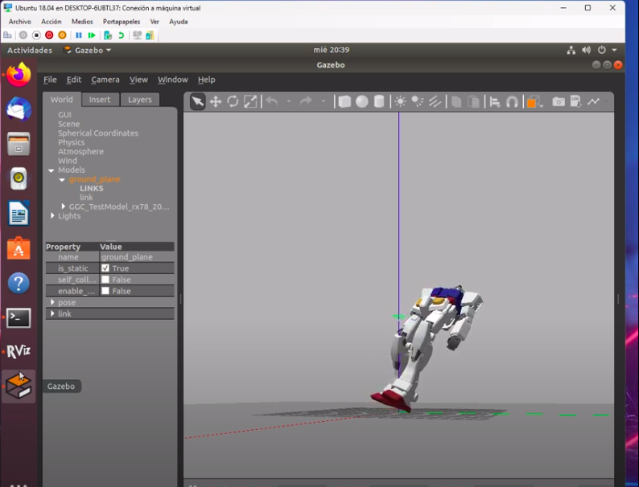

# Conclusión

este trabajo se invirtió tiempo y esfuerzo para tratar de observar y de alguna manera interactuar los movimientos de la resistencia de los elementos ensayados ocurriendo en las rotaciones básicas que se pudo generar.

Es importante resaltar por otro lado, que el empleo del software de análisis estructural para la simulación es una herramienta muy útil, que representan condiciones de contorno de los problemas a estudiar. En este trabajo fue necesario la obtención de varios comandos en donde se nos fue posible mediante la realización de ensayos practica se pudo hacer este movimiento del modelo simulado del GUNDAM RX78.hasta obtener resultados de rotación.

# Referencias

(s.f.). Obtenido de https://github.com/gundam-global-challenge/gundam_robot

(s.f.). Obtenido de https://www.youtube.com/watch?v=XIucUB23zZ4&t=408s

(s.f.). Obtenido de https://github.com/HumaRobotics/darwin_gazebo